改变表中字段名：alter table 表名 change 原名 新名 类型;

查看MySQL版本：C:\Program Files\MySQL\MySQL Server 8.0\bin>mysql -V

找不到libmysql.dll的解决办法

把mysql安装目录里的bin\libmysql.dll复制到c:\windows\system32下就可以了

如果还不行，就将libmysql.dll复制到项目的debug里面

#pragma comment(lib,"libmysql.lib") 可以不用添加附加库目录和附加依赖项(某些电脑没有用)

- 创建数据库时,设置数据库的编码方式

-- CHARACTER SET:指定数据库采用的字符集,utf8不能写成utf-8

-- COLLATE:指定数据库字符集的排序规则,utf8的默认排序规则为utf8_general_ci

（通过show character set查看）

drop database if EXISTS dbtest;

create database dbtest CHARACTER SET utf8 COLLATE utf8_general_ci;

-- 创建表时，设置表、字段编码

use dbtest;

drop table if exists tbtest;

create table tbtest(

id int(10) auto_increment,

user_name varchar(60) CHARACTER SET GBK COLLATE gbk_chinese_ci,

email varchar(60),

PRIMARY key(id)

)CHARACTER SET utf8 COLLATE utf8_general_ci;

-- 修改表编码

alter table tbtest character set utf8 COLLATE utf8_general_ci;

-- 修改字段编码

ALTER TABLE tbtest MODIFY email VARCHAR(60) CHARACTER SET utf8 COLLATE utf8_general_ci;

-- 查看所有的字符编码

SHOW CHARACTER SET;

-- 查看创建数据库的指令并查看数据库使用的编码

show create database dbtest;

show create table 表名;  
这个命令可以查看表的所有信息，包括一些字段类型，字段的约束，外键，主键，索引，字符编码等等。

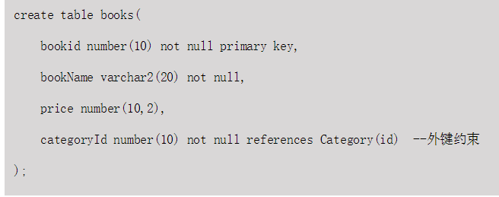

**格式：INSERT INTO  表名 (属性名1,属性名2,属性名3) VALUES (value1,value2,value3);**

**INSERT INTO  表名 (属性名1,属性名2,属性名3) VALUES (value-a1,value-a2,value-a3),(value-b1,value-b2,value-b3);**

**说明：若value数值是字符型，则需要加上双引号""**

1添加表字段

alter table table1 add transactor varchar(10) not Null;

alter table   table1 add id int unsigned not Null auto_increment primary key//自曾主键

2.修改某个表的字段类型及指定为空或非空  
alter table 表名称 change 字段名称 字段名称 字段类型 [是否允许非空];  
alter table 表名称 modify 字段名称 字段类型 [是否允许非空];

3.修改某个表的字段名称及指定为空或非空  
alter table 表名称 change 字段原名称 字段新名称 字段类型 [是否允许非空

4如果要删除某一字段，可用命令：ALTER TABLE mytable DROP 字段名;

关联表查询： select * from primary_table,foreign_table;

例如:select * from students,stuscore;

查询的时候字符也要加’ ’;

5:alter table table_name drop primary key;删除主键

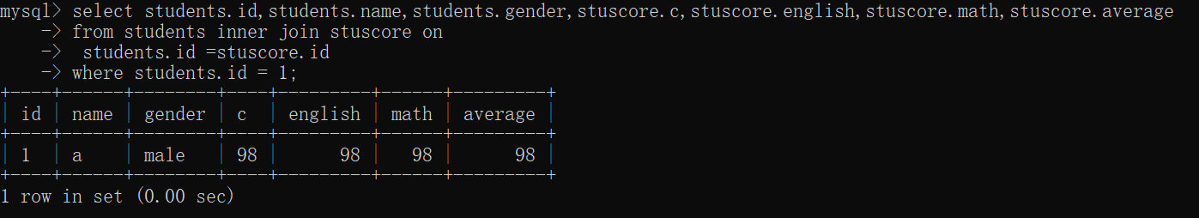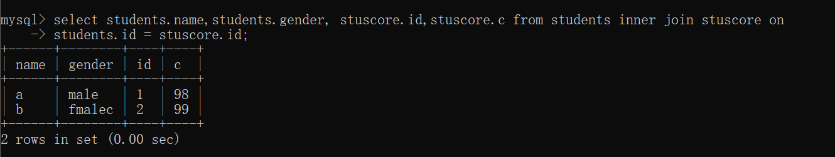

查看表中的每一个字段是不是都已设置成gbk  
show full columns from tablename;  
如果有字段没有设置成gbk  
执行以下语句修改字符集  
alter table tablename convert to character set gbk